EK-1a |  | ORTAK GÖSTERİMLER
 | ÇİZGİ TİPİ |  | SEMBOL | TARAMA | ALAN RENK KODU (RGB)
SINIRLAR
İDARİ SINIRLAR
ÜLKE SINIRI | 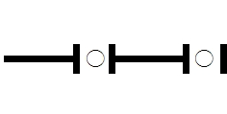
İL SINIRI
İLÇE SINIRI
BELEDİYE SINIRI
MÜCAVİR ALAN SINIRI
PLANLAMA SINIRLARI
PLAN ONAMA SINIRI
PLAN DEĞİŞİKLİĞİ ONAMA SINIRI
ETAPLAMA SINIRI
ÖZEL KANUNLARLA BELİRLENEN ALAN VE SINIRLARI
TURİZM MERKEZİ, KÜLTÜR VE TURİZM KORUMA VE GELİŞİM ALT BÖLGESİ
TEKNOLOJİ GELİŞTİRME BÖLGESİ |  |  |  |  | 102/153/205
SERBEST BÖLGE |  |  | 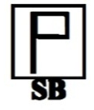 |  | 102/153/205
ORGANİZE SANAYİ BÖLGESİ | 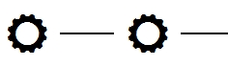 |  | 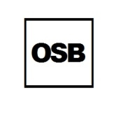 |  | 170/102/205
ENDÜSTRİ BÖLGESİ |  |  |  |  | 170/102/205
ASKERİ YASAK VE GÜVENLİK BÖLGESİ | 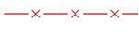 |  | 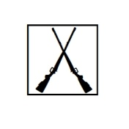 |  | 168/168/0
BOĞAZİÇİ ETKİLENME BÖLGESİ SINIRI
BOĞAZİÇİ GERİ GÖRÜNÜM BÖLGESİ SINIRI
BOĞAZİÇİ ÖN GÖRÜNÜM BÖLGESİ SINIRI
KORUNACAK ALANLAR
SİT VE KORUNACAK ALANLAR
1. DERECE ARKEOLOJİK SİT ALANI |  |  |  |  | ŞEFFAF
2. DERECE ARKEOLOJİK SİT ALANI |  |  |  |  | ŞEFFAF
3. DERECE ARKEOLOJİK SİT ALANI |  |  | 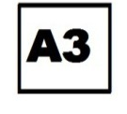 |  | ŞEFFAF
KESİN KORUNACAK HASSAS ALAN |  |  | KK |  | ŞEFFAF
NİTELİKLİ DOĞAL KORUMA ALANI |  |  | ND |  | ŞEFFAF
SÜRDÜRÜLEBİLİR KORUMA VE KONTROLLÜ KULLANIM ALANI |  |  | SK |  | ŞEFFAF
KENTSEL SİT ALANI |  |  |  |  | ŞEFFAF
TARİHİ SİT ALANI |  |  |  |  | ŞEFFAF
ULUSLARARASI SÖZLEŞMELERLE BELİRLENEN KORUMA ALAN SINIRI | 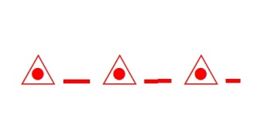 |  |  |  | ŞEFFAF
MİLLİ PARK |  |  |  |  | 36/156/34
TABİAT PARKI ALANI | 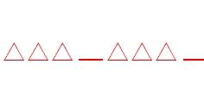 |  |  |  | 36/156/34
TABİATI KORUMA ALANI | 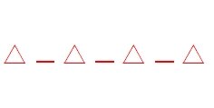 |  |  |  | 36/156/34
YABAN HAYATI KORUMA VE GELİŞTİRME ALANI | 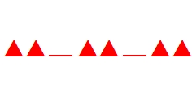 |  | 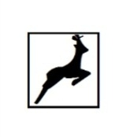 |  | 36/156/34
ÖZEL ÇEVRE KORUMA BÖLGESİ | 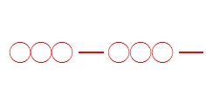 |  |  |  | ŞEFFAF
ÖÇK BÖLGESİ HASSAS ALAN (A) |  |  |  |  | ŞEFFAF
ÖÇK BÖLGESİ HASSAS ALAN (B) |  |  |  |  | ŞEFFAF
ÖÇK BÖLGESİ HASSAS ALAN (C) |  |  | 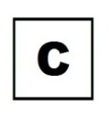 |  | ŞEFFAF
KORUNMASI GEREKLİ FLORA VE FAUNA ALANI | 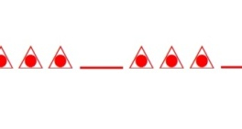 |  | 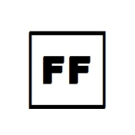 |  | ŞEFFAF
EKOLOJİK NİTELİĞİ KORUNACAK ALAN |  |  |  |  | ŞEFFAF
BUGÜNKÜ ARAZİ KULLANIMI DEVAM ETTİRİLEREK KORUNACAK ALANLAR
ORMAN ALANI |  |  |  |  | 34/139/34
ZEYTİNLİK ALAN |  |  |  |  | 233/250/190
MERA ALANI |  |  |  |  | 112/184/0
DOĞAL KARAKTERİ KORUNACAK ALAN |  |  |  | 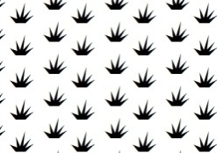 | 180/215/158
DENİZ KAPLUMBAĞALARI ÜREME VE KORUMA ALANI |  |  | 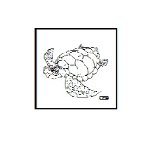 |  | ŞEFFAF
AKDENİZ FOKU YAŞAM ALANI |  |  | 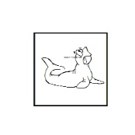 |  | ŞEFFAF
YAPI SINIRLAMASI GETİRİLEREK KORUNACAK ALANLAR
İÇME VE KULLANMA SUYU MUTLAK KORUMA ALANI | 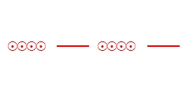 |  |  |  | ŞEFFAF
İÇME VE KULLANMA SUYU KISA MESAFELİ KORUMA ALANI | 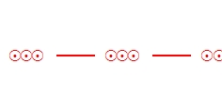 |  |  |  | ŞEFFAF
İÇME VE KULLANMA SUYU ORTA MESAFELİ KORUMA ALANI | 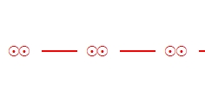 |  |  |  | ŞEFFAF
İÇME VE KULLANMA SUYU UZUN MESAFELİ KORUMA ALANI |  |  |  |  | ŞEFFAF
SULAK ALAN SINIRI |  |  |  |  | ŞEFFAF
SULAK ALAN BÖLGESİ |  |  |  |  | 115/223/235
SULAK ALAN TAMPON BÖLGESİ |  |  |  |  | ŞEFFAF
SULAK ALAN EKOLOJİK ETKİLENME BÖLGESİ |  |  |  |  | ŞEFFAF
SULAK ALAN MUTLAK KORUMA BÖLGESİ |  |  |  |  | ŞEFFAF
SULAK ALAN ÖZEL HÜKÜM BÖLGESİ |  |  |  |  | ŞEFFAF
TEKNİK ALTYAPI
ULAŞIM
KARAYOLLARI
TERMİNAL  (OTOGAR) |  |  |  |  | 255/56/0
DEMİRYOLLARI
DEMİRYOLU
HIZLI TREN HATTI
ANA İSTASYON (GAR) |  |  |  |  | 178/178/178
DENİZYOLLARI
DENİZ ULAŞIM BAĞLANTISI
TERSANE ALANI |  |  | 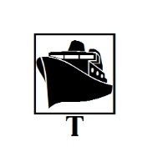 |  | 130/130/130
HAVAYOLLARI
HAVAALANI / HAVA LİMANI |  |  |  |  | 178/178/178
ENERJİ ÜRETİM-DAĞITIM VE DEPOLAMA
ENERJİ ÜRETİM ALANI |  |  | 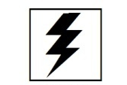 |  | 171/171/200
BORU HATTI | 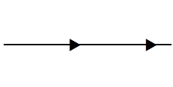
ENERJİ NAKİL HATTI | 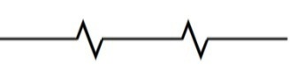
SU-ATIKSU VE ATIK SİSTEMLERİ
SU KAYNAKLARI TOPLAMA YERİ (KAPTAJ ALANI) |  |  |  |  | 178/178/178
İÇME SUYU ANA HATTI | 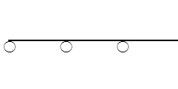
İÇME SUYU TESİSLERİ ALANI (DEPOLAMA, ARITMA, TERFİ MERKEZİ) |  |  | 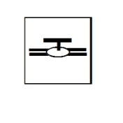 |  | 178/178/178
ATIKSU TESİSLERİ ALANI (ARITMA, TERFİ MERKEZİ) |  |  | 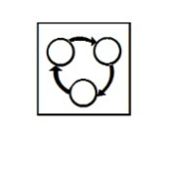 |  | 178/178/178
KATI ATIK TESİSLERİ ALANI (BOŞALTMA, BERTARAF, İŞLEME, TRANSFER VE DEPOLAMA) |  |  |  |  | 178/178/178
TEHLİKELİ ATIK TESİSLERİ ALANI (BERTARAF VE DEPOLAMA) |  |  |  |  | 178/178/178
TEKNİK ALTYAPI ALANI |  |  |  |  | 178/178/178
SU YÜZEYİ |  |  |  |  | 115/223/235

AÇIKLAMALAR:

- Mekânsal strateji planı, çevre düzeni planı, nazım imar planı ve uygulama imar planında planın ölçeğine göre ortak gösterimlerden yararlanılır.
- Ortak gösterimlerde, planın türüne göre üst ölçekli planlarda şematik ve grafik bir planlama dili için öncelikli olarak çizgi ve semboller tercih edilir. Alanın büyüklüğüne göre tarama ve renkler kullanılabilir.
- Mekânsal kullanımlara ait çizgi, sembol, tarama ve renk gösterimlerden biri veya birden fazlası bir arada kullanılabilir.
- Su yüzeyleri gösterimi altında mevcut veya öneri olarak göl, gölet, deniz veya barajlar planlara işlenir.
- Belediye sınırı büyükşehir belediye sınırını da içerir.
- Sembol büyüklükleri: Çevre Düzeni Planı için; 5mm, Nazım İmar Planı için; 7 mm, Uygulama İmar Planı için 10mm’dir.
- Tarama ve çizgi tiplerinin her plan türü için ayrıntılı açıklamaları detay kataloğunda verilmiştir

